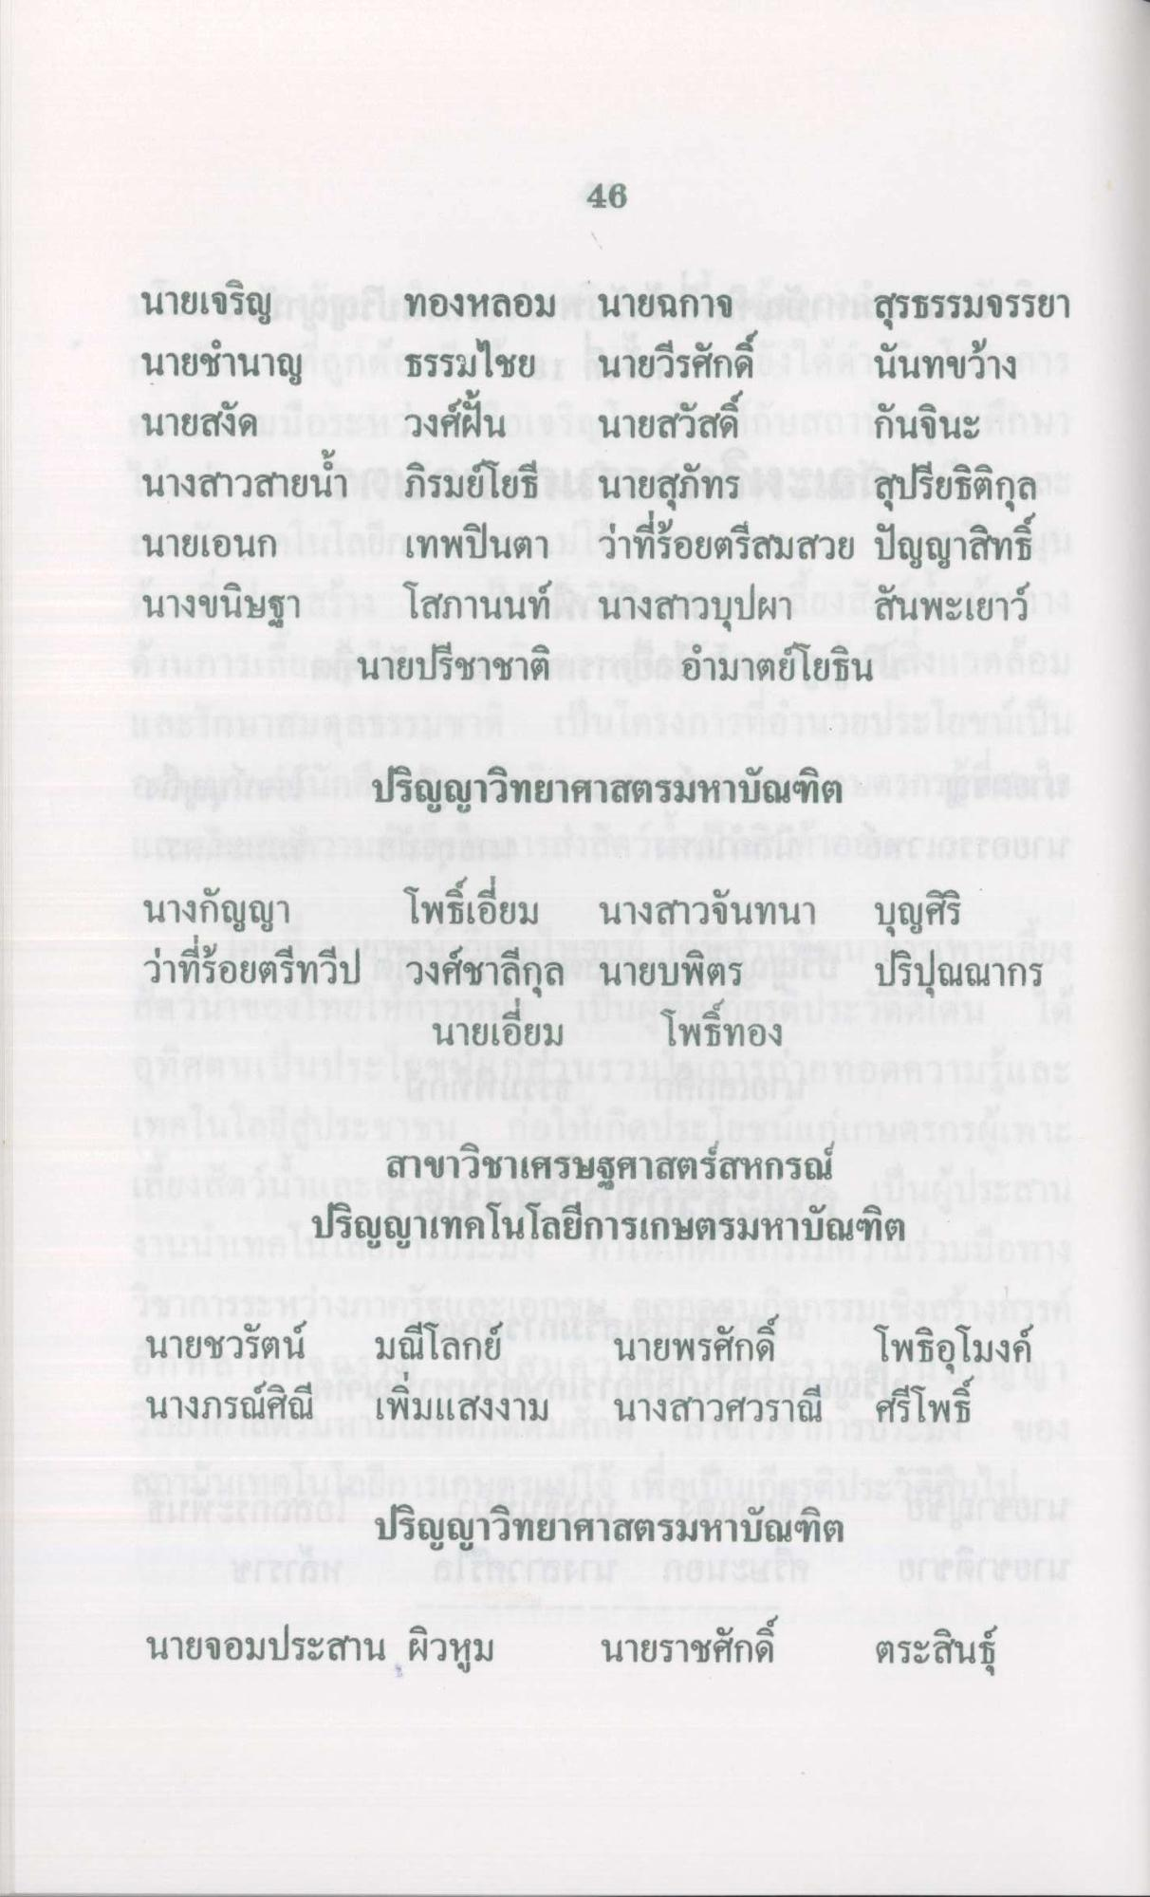
นายเจริญ ( นายชํานาญ นายสงัด ว นางสาวสายน้ํา นายเอนก นางขนิษฐา
ทองหลอม นายฉกาจ สุรธรรมจรรยา ธรรมไชย นายวีรศักดิ์ นันทขว้าง วงศ์ฝั้น นายสวัสดิ์ กันจินะ ) ภิรมย์โยธี นายสุภัทร สุปรียธิติกุล เทพปินตา ว่าที่ร้อยตรีสมสวย ปัญญาสิทธิ์
โสภานนท์ นางสาวบุปผา สันพะเยาว์ นายปรีชาชาติ ก อํามาตย์โยธิน
การรายงานปริญญาวิทยาศาสตรมหาบัณฑิต สาขาใน
นางกัญญา โพธิ์เอี่ยม นางสาวจันทนา บุญศิริ ว่าที่ร้อยตรีทวีป วงศ์ชาลีกุล นายบพิตร และ ปริปุณณากร
นายเอี่ยม โพธิ์ทอง
สาขาวิชาเศรษฐศาสตร์สหกรณ์ ปริญญาเทคโนโลยีการเกษตรมหาบัณฑิต
นายชวรัตน์ นางภรณ์ศิณี
มณีโลกย์ เพิ่มแสงงาม
นายพรศักดิ์ นางสาวศวราณี
โพธิอุโมงค์ ศรีโพธิ์
ปริญญาวิทยาศาสตรมหาบัณฑิต
นายจอมประสาน ผิวหม
นายราชศักดิ์
ตระสินธุ์

